**点滴生活**

**软件设计文档**

拟制：陈晟

文档编号：LITTLELIFE_20170601_安装部署说明书

审核：白微

批准：白微

版本号： V1.0

生效日期：2017年6月10日

机密等级：公开

**广州点滴生活有限公司**

**GuangZhou littlelife Software Co., Ltd.**

“点滴生活”APP

概要设计说明书（GB8567——88）

1. **引言**

**1.1编写目的**

编写这份概要设计说明书的目的是让该APP的系统分析员、测试员、实施人员和最终用户更直观地了解该APP地设计思路。

**1.2背景**

待开发软件系统的名称：安卓APP“点滴生活”

该项目的任务提出者：手机平台应用设计开发课程；开发者：“点滴生活”设计小组；用户：安卓手机使用者，大学生、白领群体；将运行该软件的计算站（中心）：无。

**1.3定义**

SQLite数据库：SQLite是D.Richard Hipp用C语言编写的开源嵌入式数据库引擎。它支持大多数的SQL92标准，并且可以在所有主要的操作系统上运行。

手势密码锁：在手机触屏上设置一笔连成的九宫格图案,登录时画一下设定的图形。

Canvas画布：用于插入图片

Paint画笔：用于自定义画布

**1.4参考资料**

http://www.jb51.net/article/88793.htm——手势密码

百度图片——背景以及控件资源素材

http://blog.csdn.net/onlyonecoder/article/details/8481799

http://www.cnblogs.com/summers/p/4086740.html

http://www.cnblogs.com/mengdd/p/3819806.html

1. **总体设计**

**2.1需求规定**

1.日记功能——记日记；转换字体；插入画布；插入系统相册照片；动画效果的添加角标

2.记账功能——分类记账；动态计数效果；按照时间段求和支出

3.日程安排——根据日期段添加日程安排；到期日提醒；摇一摇时迅速弹出日程安排，到期事件不再提醒。

4.天气预报查询功能；手势密码锁；主题切换

5.查单词功能——在输入框中输入想查询的单词，点击确定即可查询出该单词的英文，音标，词性，中文解释。查询后点击确定可退出。

**2.2运行环境**

安卓手机平台或安卓模拟器

**2.3基本设计概念和处理流程以及结构**

系统的结构功能图与处理流程如下所示：

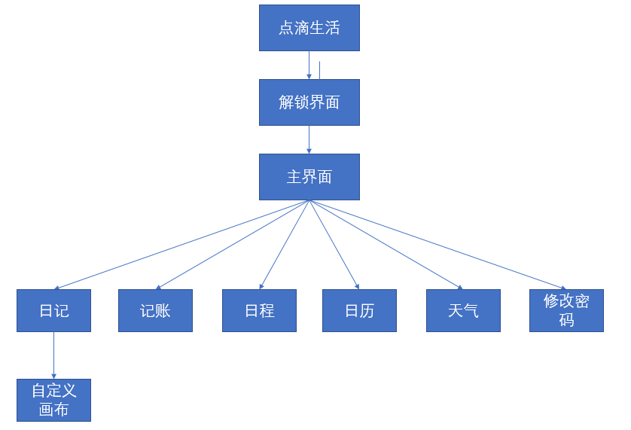

**2.4功能器求和程序的关系**

2.4.1总体模块

总体设计是把总体任务分解为许多基本的、具体的任务。这些具体任务合理地组织起来构成总体任务。其基本任务是将系统划分成模块，决定每个模块的功能，决定模块的调用关系，决定模块的界面及模块间信息的传递。

2.4.2用户登录模块

手势密码锁：自定义GestureLockView 的 view 存放手势密码的九个点，将密码存入sharedPreferences 里。每次重新启动时对照密码键值对是否一致。

2.4.3日记模块

1、记日记：通过SQLite数据库，根据每天的日期，将日记插入至数据库，并进行相应操作如删除，修改等。动态权限保存。

2、转换字体：SpannableString 的StyleSpan

3、插入图片：自定义Canvas画布，paint画笔和橡皮擦。通过设置 onTouch监听事件来监听用户触摸的轨迹并画线。绘制完成时将图片保存到本地，然后将文件名传回去，再将String保存到数据库中时，也可以只保存图片所在路径和其位置即可。

4、系统相册照片：ContentProvider获取获取权限。插入图片功能大致实现为，跳转到相册，获取返回的uri 中的路径，通过路径加载图片，然后添加SpannableString。

5、动画添加角标：自定义 Floating action button实现，animation 实现展开收起。

2.4.4记账模块

1、记账：sqlite数据库（基础课程内容的应用）

2、添加页面的实现简单的计算器功能：使用变量loc 来表示（增加删除数字）所在位置，state 表示加减操作，对整数部分和小数部分分别存储

3、按照时间段求和支出：sqlite数据库对选定日期元组求和

4、文字的动画效果：Handle的posteddelayed 方法

5、分类按钮：Animation

**2.5尚未解决的问题**

1、记账本没有统计月结的功能或者时间查找的功能

2、日记不能插入视频，日记画布后不能重编辑

1. **接口设计**

程序主界面 风格切换

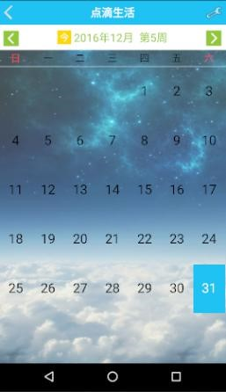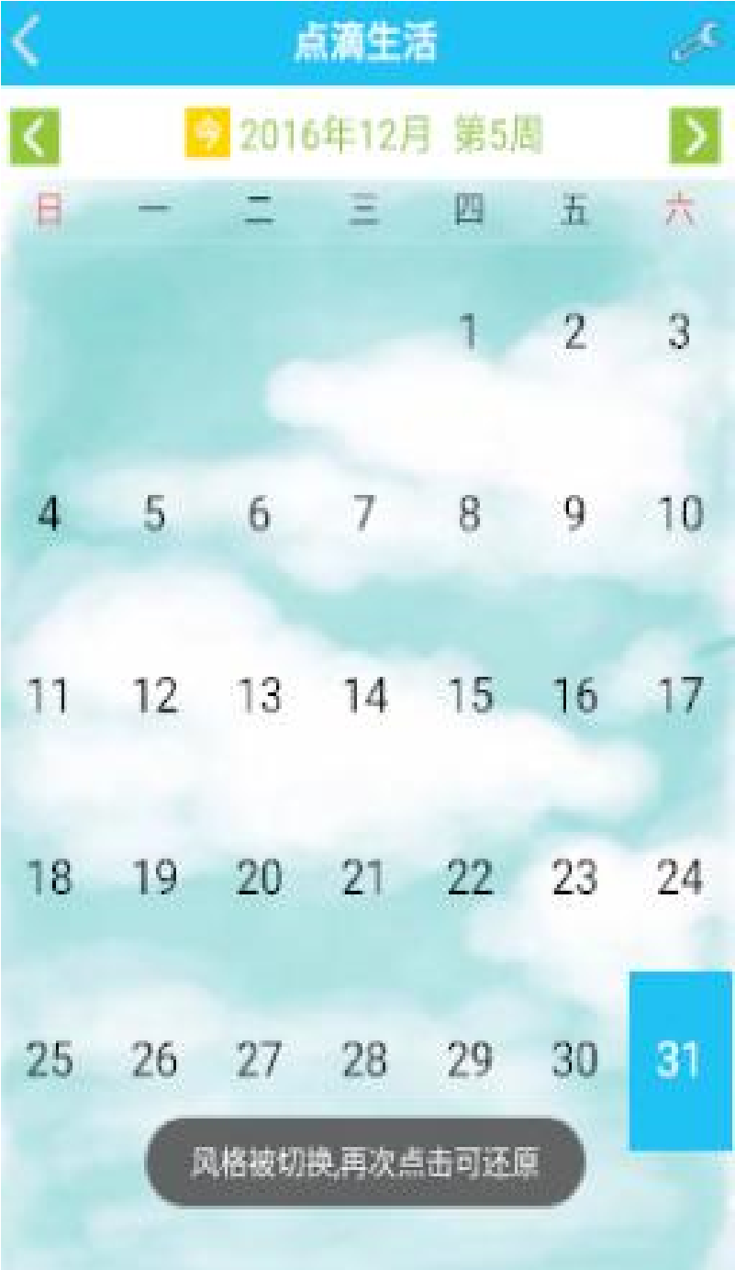

加密界面（仅当修改密码时会有第一个界面）

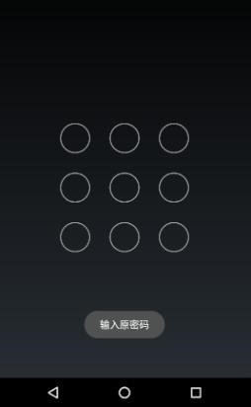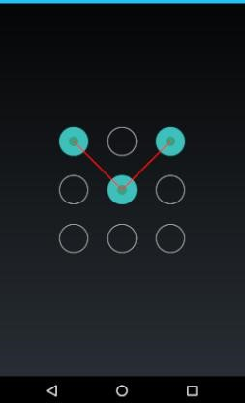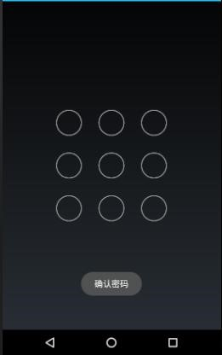

纯文本日记 带图片日记 自定义画布

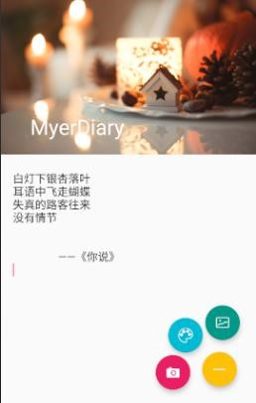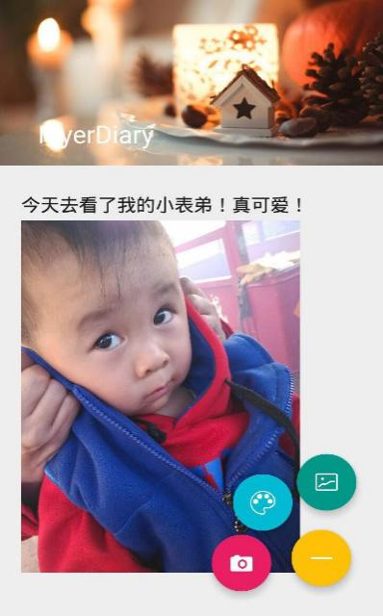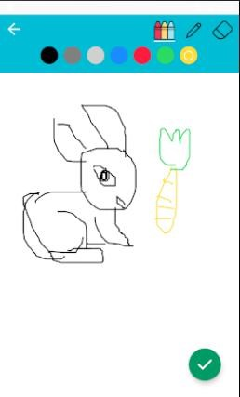

记账界面 添加收支 记账结果

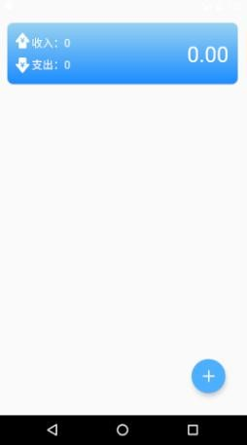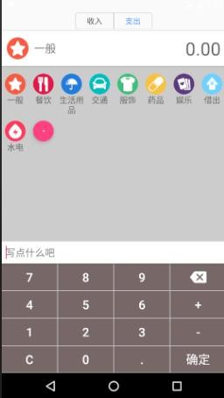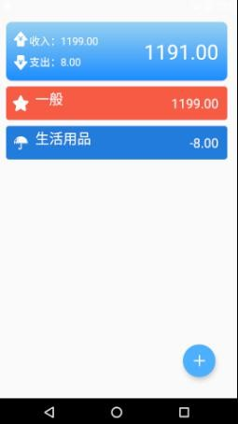

主界面日程安排 添加日程安排

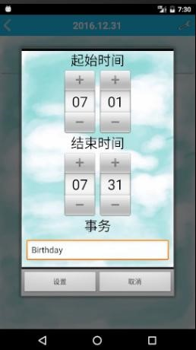

Notification 摇一摇

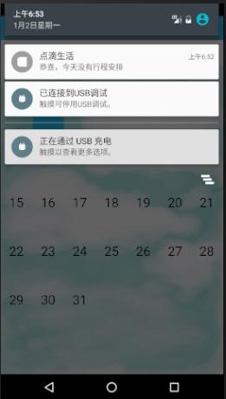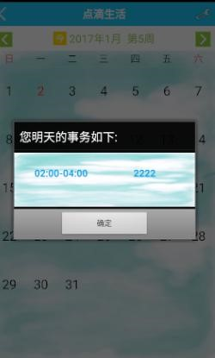

查看天气

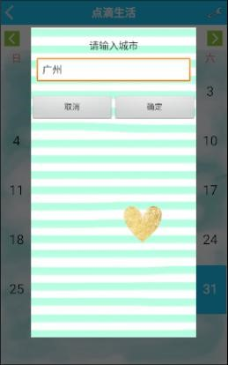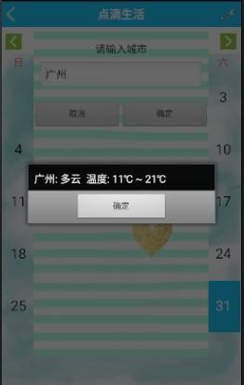

累计记账

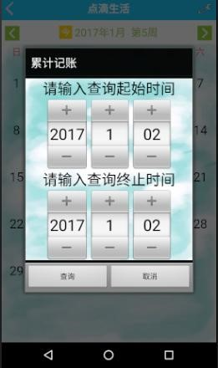

单词查询 输入目标单词：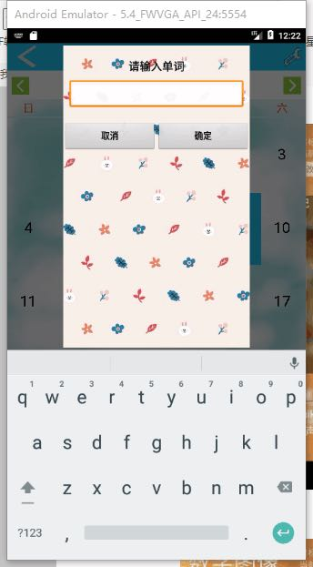 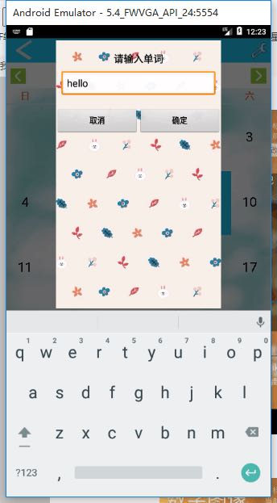

查询结果： 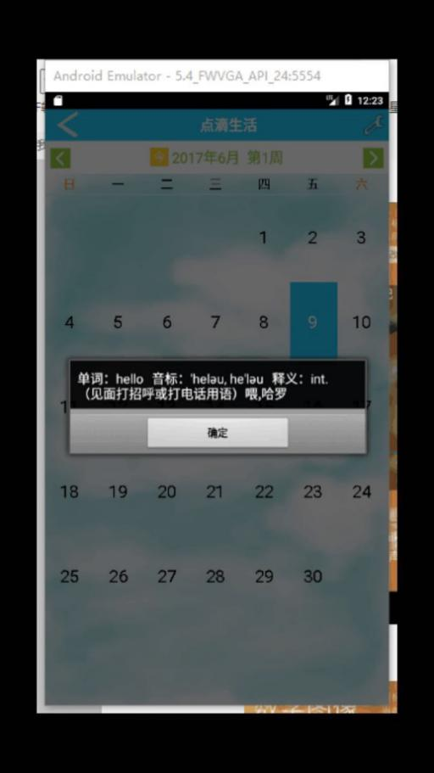

1. **系统数据结构设计**

逻辑结构设计要点

主界面

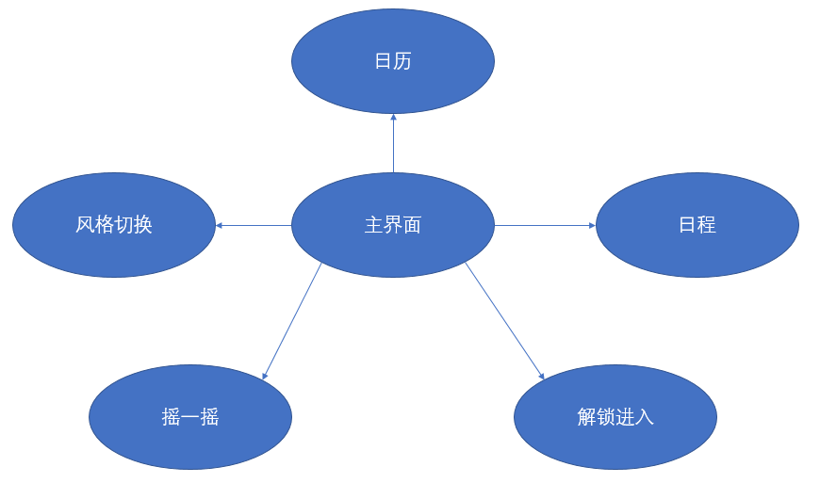

日记界面：

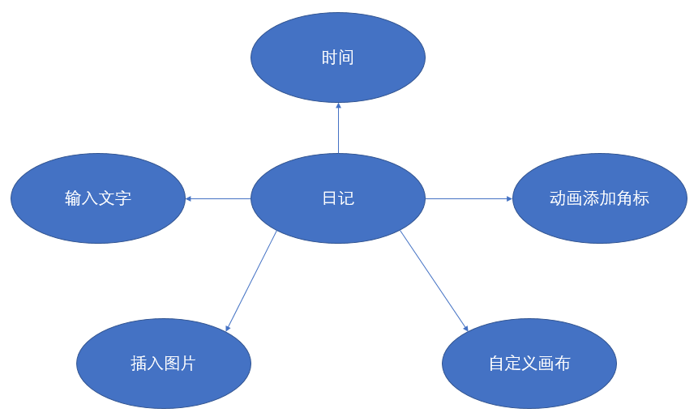

记账界面：

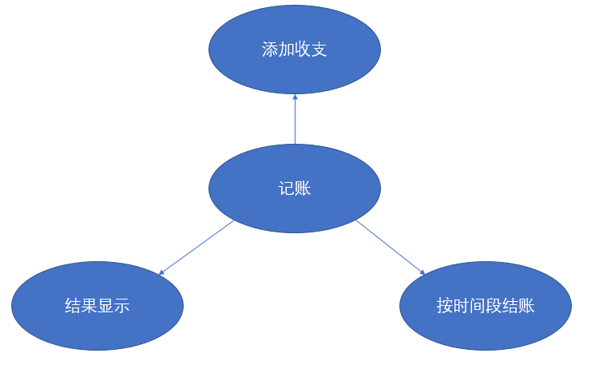

查字典界面：

